
Accueil de loisirs Maternel

Novembre & décembre 2025.
Thème : la forêt/noël au centre.

Mercredi 5 novembre :

Matin :
Le jeu du hibou.
Découvre la forêt.
Fleur d’automne.
Après-midi :
L’ombre des animaux / décoration sur la forêt / barrière au fond du jardin.



Mercredi 12 novembre :

Matin :
Qui suis-je ?

L’automne coloré.
Sème les petites graines.
Dessin à la paille.
Après-midi :
Un grand jeu à la salle polyvalente. / Sport en forêt.

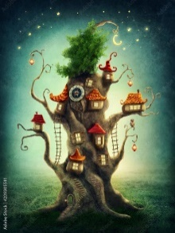
Mercredi 19 novembre :

Matin :
Bracelet d’automne.
L’escargot rigolo.
La maison au fond du jardin.
Après-midi :
Arbre magique / mon beau jardin. / arbre en main.

Mercredi 26 novembre :


Matin :
Bâton en arc en ciel.
Les champignons.
Perles à eau.
Le loup de la forêt.
Après-midi :
Trier les chataignes en couleur / pancake aux pépites de chocolat / la cause aux animaux.

Mercredi 3 décembre :

Matin :
Spectacle de clown.
Après-midi :
Fabrication de petit sapin / création de bougie / décoration sapin de noël.


Mercredi 10 décembre :

Matin :
Fabrication de cerf.
Ou es-tu Santa ?
Père-noël en main.
Après-midi :
Couronne de noël / sucette magique / peinture à la main.


Mercredi 17 novembre :
Matin :
Sucre d’orge/Bracelet des petits lutins/Carte de noël.
Après-midi :
Après-midi pyjama, chocolat chaud et histoire de noël.

L’équipe de l’accueil de loisirs est disponible chaque jour pendant les horaires d’ouverture.
Nous sommes aussi joignables au 01 64 57 57 45...
N’hésitez pas à laisser un message au besoin !

